CEMP – Centro Educacional Marapendi


Nome: ______________________________________________ Data: / /2026
Professor(a): Francisco Monteiro e Silva 9 º Ano do Ensino Fundamental II Turma: _____
ATIVIDADES DE GEOMETRIA- 1º TRIMESTRE

Questão 1: Sabendo que os segmentos de reta AB, CD, EF e GH são proporcionais nessa ordem e que AB= x, CD= x+2, EF= 12 cm e GH= 16 cm, quais são as medidas dos segmentos AB e CD, respectivamente?

$\frac{x}{x+2}$ = $\frac{12}{16}$

16x = 12(x+2)
16x = 12x+24
4x=24
X=8
AB= 8 cm
CD= 8+2= 10 cm

Questão 2: Henrique possui uma pequena empresa de transportes e precisava levar algumas encomendas em seu carro próprio na volta para casa. Na primeira parada, Henrique andou 3 km. Da primeira parada até a segunda, andou mais 7 km. Da segunda parada até a terceira, ele precisou deslocar-se por mais 6 km e só então voltou para casa. Sabendo que os quatro trajetos percorridos por Henrique são proporcionais na ordem em que foram apresentados, qual é a distância do ponto de partida até sua casa?

$\frac{3}{7}$ = $\frac{6}{x}$
3x=42
x= 14 km

Distância: 3+6+7+14= 30 km

Questão 3: Três terrenos têm frente para a rua A e para a rua B, como na figura. As divisas laterais são perpendiculares à rua A. Qual a medida de frente para a rua B de cada lote, sabendo que a frente total para essa rua é 180m.

Ao lado correspondente aos 40 metros de frente para rua B, chamaremos de x
Ao lado correspondente aos 20 metros de frente para rua B, chamaremos de y
Ao lado correspondente aos 30 metros de frente para rua B, chamaremos de z
Temos que, x+y+z= 180 m
40+20+30= 90 m
Então, pelo teorema de Tales:
$\frac{180}{90}$ = $\frac{x}{40}$ / $\frac{180}{90}$ = $\frac{y}{20}$ / $\frac{180}{90}$ = $\frac{z}{30}$

x= 80 m / y= 40 m / z= 60 m

Questão 4: A figura ao lado indica três lotes de terreno com frente para a rua A e para rua B. as divisas dos lotes são perpendiculares à rua A. As frentes dos lotes 1, 2 e 3 para a rua A, medem, respectivamente, 15 m, 20 m e 25 m. A frente do lote 2 para a rua B mede 28 m. Qual é a medida da frente para a rua B dos lotes 1 e 3?

Similar a questão 4, aplicaremos o Teorema de Tales:

$\frac{15}{x}$ = $\frac{20}{28}$ $\frac{25}{y}$ = $\frac{20}{28}$

28.15 = 20.x 20y=25.28
x= $\frac{28.15}{20}$ = 21 m
y= $\frac{25.28}{20}$ = 35 m

Questão 5: No Triângulo a seguir, DE//BC nessas condições determine:
- A medida x.

Pelo teorema de Tales nos triângulos:
$\frac{9}{x+1}$ = $\frac{6}{x-1}$

9(x-1) = 6(x+1)
9x-9=6x+6
3x= 15
x= 5
B) O perímetro do Δ ABC.
2p = 15+10+11= 36 cm

Questão 7: Os lados de um triângulo ABC medem AB= 4 cm, AC= 5 cm e BC= 6 cm. Se BD é a bissetriz interna do ângulo B, quais as medidas dos segmentos AD e CD?

Pelo teorema da bissetriz interna:

$\frac{AD}{4}$ = $\frac{DC}{6}$

Além disso, AD + DC= 5

Podemos criar um sistema:
$$\left\{\begin{aligned}AD+DC=5 .(4) \\ 6AD-4DC=0\end{aligned}\right.$$

$$\left\{\begin{aligned}4AD+4DC=20 \\ 6AD-4DC=0\end{aligned}\right.$$
SOMANDO AS EQUAÇÕES:
10AD=20
AD=2 cm
Então, DC= 3 cm
Observe a imagem:
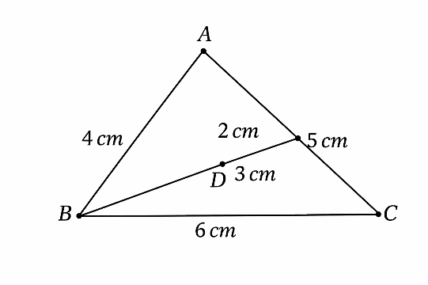
OBS: O ponto D pertence ao segmento AC, a figura saiu um pouco errada.

Questão 8: Na figura, AP é bissetriz interna e AQ é bissetriz externa. Determine CQ, sendo BP= 16 cm e CP= 12 cm.

Vamos aplicar dois teoremas:
1°) Bissetriz interna

$\frac{BP}{AB}$ = $\frac{CP}{AC}$

$\frac{16}{AB}$ = $\frac{12}{AC}$

$\frac{AC}{AB}$ = $\frac{12}{16}$

$\frac{AC}{AB}$ = $\frac{3}{4}$

2°) Bissetriz externa

$\frac{BQ}{AB}$ = $\frac{CQ}{AC}$

Trocando BQ por AC:
$\frac{AC}{AB}$ = $\frac{CQ}{BQ}$

Porém, calculamos $\frac{AC}{AB}$ pelo teorema da bissetriz interna

$\frac{3}{4}$ = $\frac{CQ}{BQ}$

pela figura temos que BQ= 28+CQ
$\frac{3}{4}$ = $\frac{CQ}{28+CQ}$

3.(28+CQ) = 4.CQ
84+3CQ=4CQ

CQ=84 cm

Observação: Façam a questão passo a passo, sem pressa, confio em vocês.

Questão 9: Qual o valor de x no triângulo a seguir?
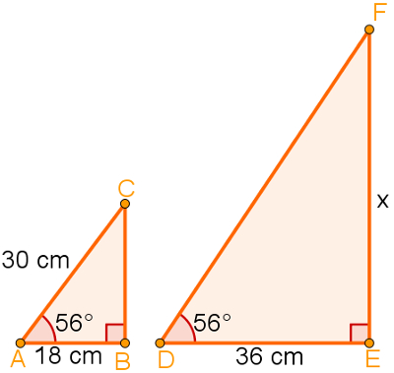
ANULADA

Questão 10: Na imagem a seguir, é possível perceber dois triângulos que compartilham parte de dois lados. Sabendo que os segmentos BA e DE são paralelos, qual a medida de x?

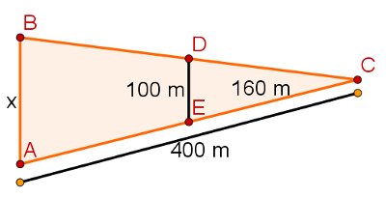Por semelhança:
Podemos dividir em dois triângulos que serão semelhantes
ABC e CDE

Então:
$\frac{DE}{X}$ = $\frac{CE}{AC}$

$\frac{100}{X}$ = $\frac{160}{400}$

x= $\frac{400.100}{160}$ = 250 m

Questão 12: Na figura abaixo || . Se AB = 136cm, CE = 75 cm e CD = 50 cm, determine a medida de .

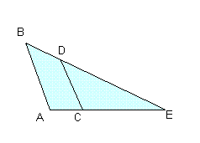Por semelhança:

$\frac{CD}{AB}$ =$\frac{CE}{AE}$

$\frac{50}{136}$ = $\frac{75}{AE}$

AE= $\frac{75.136}{50}$ = 204 cm

